**Pandas DataFrame**

DataFrame, pandas kütüphanesi içerisinde bulunan bir değişkendir.

Numpy, Veri Manipülasyonu ve analizi konusunda zorlamalar dahilinde bir işlem gerçekleştirdiği için Pandas kütüphanesine geçiş yapılmıştır.

Pandas kütüphanesi, zaten NumPy kütüphanesinin ileri versiyonudur ve Pandas’ta işlem yaparken arka planda NumPy kütüphanesi kullanılmaktadır.

NumPy daha teorik, Pandas ise daha analitik (Makine Öğrenmesi) gibi alanlarda kullanılmaktadır.

**DataFrame Oluşturma**

metin içeren bir resim

Açıklama otomatik olarak oluşturuldu

**Columns İsimlendirme**

metin içeren bir resim

Açıklama otomatik olarak oluşturuldu

**Numpy ile DataFrame oluşturmak**

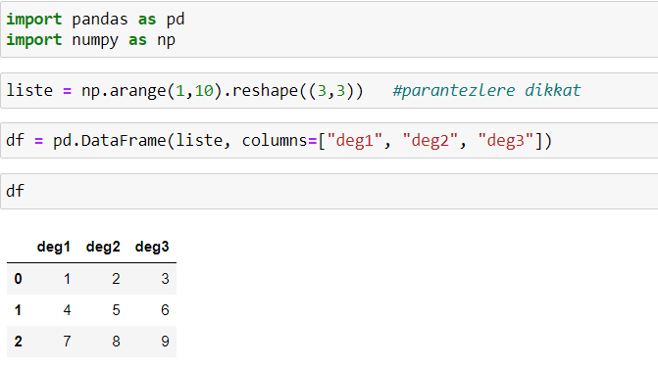

**DataFrame Metotları**

1. **Columns**

Oluşturma işlemlerinde daha sonradan da isimlendirme yapabilmekteyiz

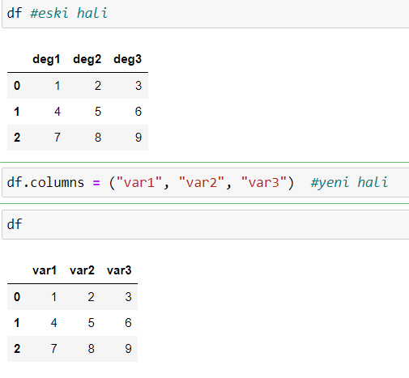

1. **Axes**

Axes, satır ve sütun bilgilerini vermektedir.

metin içeren bir resim

Açıklama otomatik olarak oluşturuldu

1. **Head ve Tail**

tablo içeren bir resim

Açıklama otomatik olarak oluşturuldu

1. **Type**

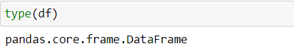

1. **Shape**

Şekil bilgisini vermektedir

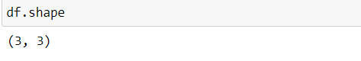

1. **Ndim**

Boyut bilgisini vermektedir.

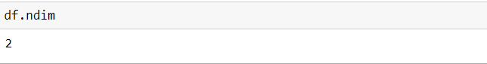

1. **Size**

Eleman sayısını vermektedir

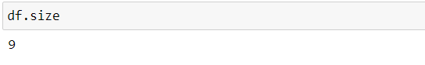

1. **Values**

DataFrame’in value değerlerini getirmektedir. (index bilgisi olmadan)

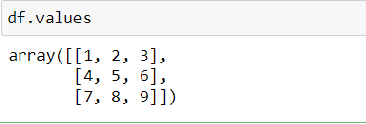

metin içeren bir resim

Açıklama otomatik olarak oluşturuldu

Values değerlerini hafızada numpy.ndarray olarak tutmaktadır. (Arka planda numpy kullanıyor demiştik)

1. **Describe**

Tanımlamak, dataFrame’i tanımlıyor

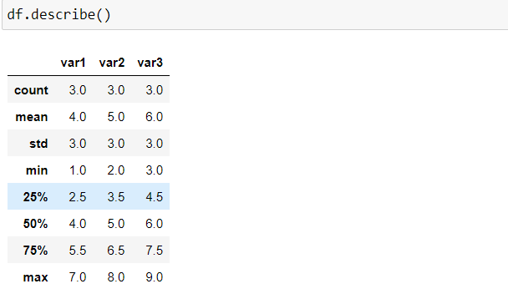

1. **İnfo**

Dataframe hakkında bilgi veriyor

Null değerler vb.

metin içeren bir resim

Açıklama otomatik olarak oluşturuldu